Kính thưa quí bạn
Hôm nay xin đến cùng các bạn ba điểu bốn chuyện
1. Một tin kỳ cục đang “nổ lớn” mấy hôm nay: có 3000 lần dân chúng gọi báo về máy bay không người lái không rõ nguồn gốc to bằng chiếc xe hơi bay qua New York, New Jersey và Pennsylvania—Nhà nước cũng bí xị.
2. Một Dược Sĩ góp ý thêm về bưởi kị với thuốc. Hỏi vế quyển: quyển lịch sử Các Học Thuyết Chánh Trị của tác giả Nguyễn Ngọc Huy (trước 1975)
3. Góc đố vui và lời giải
HCD 12-12-2024
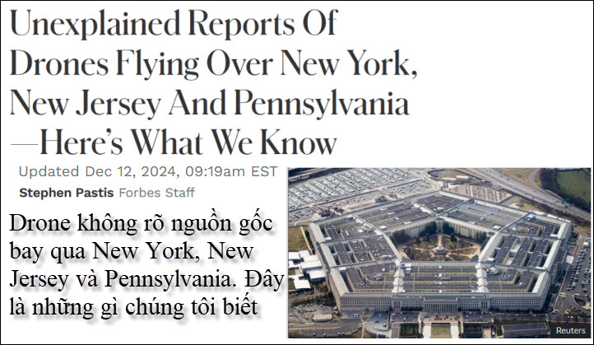
Nguồn tin và chi tiết: https://www.forbes.com/sites/stephenpastis/2024/12/11/unexplained-s-what-we-know/?forbes/magazine/Business
HCD tóm tắt bản tin: (từ rất nhiều nguổn tin):
Hang ngàn người đã gọi báo về máy bay không người lái bay qua New York, New Jersey và Pennsylvania không rõ nguồn gốc —Đây là những gì chúng tôi biết
Trong vài tuần, người dân khắp New Jersey - cũng như New York và Pennsylvania - đã báo rằng họ đã nhìn thấy các cụm vật thể giống như drone bay thấp trên bầu trời vào ban đêm, và các quan chức tiểu bang đã yêu cầu FBI trả lời về chuyện nầy.

Những sự kiện chính
- Cảnh sát New Jersey thông báo vào ngày 19 tháng 11 rằng các sĩ quan đã chứng kiến “hoạt động máy bay không người lái” vào đêm hôm trước trên quận Morris, ở góc tây bắc của tiểu bang, và cho biết họ sẽ điều tra hoạt động này và nói rằng “không có mối đe dọa nào được biết đến đối với an toàn công cộng.”
- Trong những tuần kể từ lần nhìn thấy đầu tiên, máy bay không người lái đã được nhìn thấy ở tám quận New Jersey và các bài đăng trên mạng xã hội đã mô tả máy bay không người lái là “lớn và ồn ào”, trong khi nhiều người dùng đã đăng video cho thấy các vật thể được thắp sáng lơ lửng trên bầu trời vào ban đêm.
- Một cư dân New Jersey nói với NJ.com rằng ông đã nhìn thấy những chiếc máy bay không người lái mỗi đêm. Trong một cuộc họp báo một cảnh sát trưởng New Jersey mô tả những chiếc máy bay không người lái có kích thước bằng một chiếc xe hơi và lớn hơn những chiếc máy bay không người lái dành cho những người thường chơi.
- Vào tháng 12, các báo về việc nhìn thấy máy bay không người lái không xác định xuất hiện trên đảo Staten, ở New York, với một cư dân nói với NBC rằng ông đã quan sát hàng chục máy bay không người lái có đèn, đồng thời cũng thấy xuất hiện ở Philadelphia, Pennsylvania.
- Cảnh tượng đã xảy ra hàng đêm trong hai tuần qua bắt đầu ngay sau khi mặt trời lặn và kéo dài đến tận sáng sớm và đã được báo thấy trên những nơi quan trọng như hồ chứa nước (uống), đường dây điện, nhà ga đường sắt, sở cảnh sát và cơ sở quân sự, Joseph Orlando, cảnh sát trưởng ở Florham Park, New Jersey, cho biết vào ngày 4 tháng 12; và Nicole Malliotakis, R-NY, cho biết vào ngày 10 tháng 12 rằng máy bay không người lái đã được nhìn thấy gần Cầu Verrazzano-Narrows.
- Cục Hàng không Liên bang (Federal Aviation Administration) đã phản ứng vào đầu tháng 12 bằng cách “hạn chế bay tạm thời” sử dụng máy bay không người lái trên căn cứ quân sự Picatinny Arsenal và Bedminster, nơi có Câu lạc bộ Golf Quốc gia Trump Bedminster của Tổng thống đắc cử.
- Vào ngày 3 tháng 12, Cục Điều tra Liên bang (Federal Bureau of Investigation) đã tham gia một số cuộc điều tra của cảnh sát New Jersey, công bố thêm thông tin về “cụm quan sát của những gì trông giống như máy bay không người lái và một máy bay cánh cố định có thể.”
- Tờ New York Times đưa tin vào ngày 27 tháng 11 máy bay không người lái cũng được nhìn thấy bay qua bốn căn cứ của Không quân Hoa Kỳ ở Anh, với Không quân nói trong một tuyên bố rằng máy bay không người lái không ảnh hưởng đến các căn cứ và một quan chức Bộ Quốc phòng nói rằng các quan chức đang “tiếp tục xem xét nó.”

Các quan chức đã nói gì về máy bay không người lái?
Trong một tuyên bố với NJ Advance Media vào ngày 24 tháng 11, Arsenal cho biết rằng các máy bay không người lái không liên quan đến quân đội và đang góp sức vào cuộc điều tra. Hơn 20 thị trưởng trên khắp New Jersey đã ký một lá thư vào ngày 9 tháng 12 kiến nghị “minh bạch” về các cuộc điều tra.
Thống đốc Murphy phát biểu hôm thứ Hai, nói rằng “thật sự bực bội khi chúng tôi không có nhiều câu trả lời hơn về việc họ đến từ đâu và tại sao họ lại làm những gì họ đang làm.” Ông nói thêm rằng máy bay không người lái rất tinh vi và “tối tăm” sau khi ai đó nhìn thấy chúng, và ông kêu gọi sự tham gia của liên tiểu bang nhiều hơn.
Các nhà lập pháp đã tổ chức một phiên điều trần vào thứ Ba để thảo luận về máy bay không người lái. Một số đại diện bày tỏ sự thất vọng khi không có câu trả lời hoặc sự hiểu biết sâu sắc từ cuộc điều tra của FBI. Tại phiên điều trần, Hạ nghị sĩ Chris Smith, R-NJ, ủng hộ một hành động rộng lớn hơn và mô tả nó là “quan trọng”. Jon Bramnick, R-NJ, kêu gọi áp dụng “tình trạng khẩn cấp có giới hạn”. Robert Wheeler, trợ lý giám đốc FBI dẫn đầu cuộc điều tra, cho biết tại phiên điều trần cơ quan này đang “chủ động điều tra” máy bay không người lái và “quan ngại” rằng chưa có câu trả lời rõ ràng.

Chính xác thì chúng ta biết gì về máy bay không người lái?
Hầu như không có gì, Dân biểu New Jersey Dawn Fantasia cho biết vào thứ Tư X. Bài đăng của Fantasia là một bản tóm tắt dài về một cuộc họp lập pháp với Bộ An ninh Nội địa về những vụ nhìn thấy bí ẩn. Bà mô tả về cuộc điều tra của chính phủ, bao gồm một nỗ lực phối hợp do FBI dẫn đầu với cảnh sát của tiểu bang, Văn phòng An ninh Nội địa và Lực lượng Bảo vệ Bờ biển Hoa Kỳ.
Bà mô tả hàng chục lần nhìn thấy hàng đêm là các hoạt động "phối hợp" của máy bay không người lái "đường kính lên đến 6 feet" bay trong 6 đến 7 giờ - khoảng cách 15 dặm - không liên quan đến "những người chơi hoby" hoặc liên quan đến Bộ An ninh Nội địa, "dường như tránh bị phát hiện bằng các phương pháp truyền thống (ví dụ: trực thăng, tần số vô tuyến)". Chúng cũng được cho là không liên quan đến các hoạt động quân sự - Picatinny Arsenal cho biết trong một tuyên bố với NJ Advance Media vào ngày 24 tháng 11 rằng các máy bay không người lái không liên quan đến quân đội.

Máy bay không người lái có đến từ một chiếc tàu Iran không?
Theo Lầu Năm Góc thì là Không. Hôm thứ Tư, Jeff Van Drew, R-NJ, cho biết trong một cuộc phỏng vấn với Fox News, "Iran đã phóng một tàu mẹ, có lẽ khoảng một tháng trước chứa những máy bay không người lái này". Ông giải thích "tàu mẹ" nằm gần bờ biển phía Đông của Hoa Kỳ. Đáp lại, Sabrina Singh, phó thư ký báo chí của Lầu Năm Góc, đã bác bỏ tuyên bố này. Ông Singh nói với các phóng viên tại cuộc họp báo hôm thứ Tư: "Không có tàu Iran nào ngoài khơi bờ biển Hoa Kỳ và không có cái gọi là tàu mẹ phóng máy bay không người lái về phía Hoa Kỳ".
Số lớn
3,000. Đó là số lượng đã được dân chúng báo cho một đường dây mật của FBI được thiết lập. Thống đốc Murphy cho biết New Jersey đã có 49 người nhìn thấy chỉ riêng vào Chủ nhật

Nền tảng chính
Máy bay không người lái được phép ở New Jersey cho các dự án sử dụng cá nhân và thương mại. Tiểu tiểu bang yêu cầu phi công máy bay không người lái phải có được chứng nhận và tuân theo hướng dẫn của liên tiểu bang về việc sử dụng máy bay không người lái có thể chấp nhận được.
Theo quy định của FAA, máy bay không người lái cũng phải ở trong tầm nhìn. Máy bay không người lái có sẵn trên thị trường thường có thời lượng pin ngắn và thường chỉ có thể kéo dài 10 phút đến khoảng một giờ trên không.
Nếu một người bay drone không tuân theo các quy tắc này, thì có thể chiếc drone bị bắn hạ. Một ví dụ về bắn hạ nầy xảy ra vào năm 2023 khi máy bay không xác định được nhìn thấy và điều tra bởi Không quân Hoa Kỳ vào năm 2023 tại Căn cứ Không quân Langley ở Virginia.
Theo một chuyên gia của Cục Hàng không Liên bang, việc người dân hạ gục máy bay không người lái của người khác là bất hợp pháp.
Theo luật liên bang, quân đội chỉ có thể hạ gục máy bay không người lái bởi các căn cứ quân sự nếu máy bay không người lái thể hiện mối đe dọa rõ ràng. Các phương pháp dùng để hạ gục các máy bay không người lái Virginia, như gây nhiễu tín hiệu hoặc kỷ thuật phá hoại, sẽ rất nguy hiểm cho người dân và cho máy bay. Fox News đưa tin. sau những lần xuất hiện máy bay không người lái trên tòa Ngũ giác đài, Lầu Năm Góc đã công bố một phương pháp mới tuyệt mật để đối phó.
HCD: Thấy tin lạ đang nở rộ vài hôm nay gởi các bạn xem chơi. Đây cũng là câu đố vui. Đố các bạn các chiếc drone to tướng bằng chiếc xe hơi bay hàng bầy trong nhiều giờ trên không có nguồn gốc từ đâu. Trong 5 phút mà các bạn chưa biết thì là thua. Nhay tay lẹ mắt các bạn thấy ngay trong 3 phút.
Còn nhiều nguồn tin lắm, nó là tin đang dậy sóng
Homeland Security shares new details of mysterious drone flights over New Jersey
Hãng AP: https://apnews.com/article/fbi-drones-new-jersey-a978470fa3bb07ed3e98c5b7c18f0abb?utm_source=flipboard&utm_content=other

Mystery drones are swarming New Jersey skies, but can you shoot them down?
Tờ USAToday: https://www.usatoday.com/story/money/2024/12/11/can-you-shoot-down-drones-new-jersey-sightings/76922110007/?utm_source=flipboard&utm_content=DFreeP/magazine/News
Mystery New Jersey drones not from Iranian 'mothership' - Pentagon
Hãng BBC: https://www.bbc.com/news/articles/crrwz91wqd9o?utm_source=flipboard&utm_content=user/BBCNews

Mystery "Car-Sized" Drones Reach the Skies of New York. The East coast is lighting up.
Tờ báo khác: https://futurism.com/the-byte/mystery-drones-new-york?utm_source=flipboard&utm_content=topic/ufos
-----===o0o===-----

Một Dược Sĩ góp ý thêm về thuốc uống kị ăn bưởi.
From: Si Julie <sijulie1@
Date: 12/9/24 4:28 PM (GMT-08:00)
Subject: Re: Muoi lam nhom thuoc ki an buoi, may giat con nguoi, linh tinh, goc do vui va loi giai
(Tôi giữ nguyện chữ màu đen)
Cám ơn Anh Đẳng gởi bài thuốc uống KỴ Bưởi, và nước bưởi.Điều tốt nhứt các Bạn khi BS ghi thuốc, mua thuốc về đọc kỷ, gấy ứng dụng kèm, phần chánh, và NHỨT là phần PHẢN ỨNG PHỤ... là cái gì, xem mình có các triệu chứng đã được ghi trong giấy, và khi uống về lâu về DÀI, có triệu chứng gì bất thường xảy ra... mà trước đó mình khg có, như trường hợp của Tôi khi Tôi dùng Thuốc Crestor = dérivé STATINE, Tôi bị đau bắp thịt, mà BS chỉnh hình nói là TENDINITE !!!, sau khi làm SCANER !!!
Kinh nghiệm của Tôi, vì Tôi có vấn đề TIM, Tôi đã uống đủ thứ thuốc trị tim hơn 20 năm nay, nhất là các " dérivé của STATINE = Crestor ", Đôi khi Tôi bị vấn đề, đau nhứt bắp thịt. Ông BS tim của tim bảo Tôi đi khám BS Orthopédiste, coi Tôi có bị TENDINITE khg ????? !!!!!... Khi khám, Ông BS Orthopédiste bảo Tôi bị " TENDINITE " ???, sau khi làm Scaner " Ông chích cho Tôi thuốc CORTICOÏDE retard !!!..., tháng đầu, thì thấy đở đau, khi mới chích, nhưng lần lần gần cuối tháng. Tôi bị đau lại !!!!.Tôi ráng chịu đựng thêm một tháng ( 2 tháng )... Bịnh trở đau lại... Tôi lại đi tái khám !!!!...Rồi lại chích thuốc CORTICOÏDE như lần trước....V.. V...
Tôi về Tôi coi lại tờ giấy kèm theo hộp thuốc, Tôi thấy, thuốc Crestor gây ra đau " BẮP THỊT = douleur musculaire !!!... khg phải TENDINITE !!!...
Lúc đầu, Ông BS Tim cho Tôi uống 5 mg/J.... Tôi tự đông giảm 1/2 = 5 mg /J, Tôi thấy BỚT ĐAU !!!...thử nghiệm máu... Cholest = 165... Tôi tự giảm 2,5mg... Thử máu = 170.... Tôi thấy việc đau bắp thịt HẾT luôn !!!... Vậy chính là các DÉRIVÉS Statine, phản ứng phụ làm đau bắp thịt... Tôi đả ngừng luôn... và bây giờ,,Tôi khg còn đau bắp thịt nữa !!!...
Và lúc Tôi đọc các phản ứng phụ của Crestor... Tôi mới thấy, crestor KỴ BƯỞI, và các nước uống, có nước bưởi !!!...
Có một điều, có lẽ các Bạn, thắc mắc, tại sao, Tôi tự ý ngưng thuốc Statine, vì nó làm giảm CHOLESTÉRONE... xin thưa... việc làm giảm cholestérone trong máu, theo lý thuyết, làm giảm tỷ lệ CHẾT ( + / - 3 % ) vì bị NGHẺN mặch máu...Khi Tôi uống Crestor.. Cholest. của Tôi giảm từ 205 ( VN = lúc chưa có thuốc Statine, là 200 > 250 ), lúc Tôi uống, Cholest. giảm xuống 160-165 ( VN < 190 ) Như vậy thì quá TỐT...Nhưng đầu năm 01 / 2007. Tôi khám TIM thường xuyên, 1 năm 2 lần.. Lòi ra Tôi bị nghẻn " ĐỘNG MẠCH CHỦ "...Ông BS mổ tim,,cho Tôi biết, là Tôi nhờ CHÚA GIÚP, Nên Tôi có thể đặt thêm 1 STEIN thứ 3. mà khg phải MỔ BANH NGỰC...vì Ông BS chích thuốc làm TEST coi động mạch chủ của Tôi còn đủ sức đàn hồi khg !!!..Ông nói...nếu Tôi khg đi khám sớm, thì Tôi đã phải mổ banh ngực, và phải làm PONCTAGE..Đúng là chúa thương Tôi..
Tôi nói dài dòng với các Bạn bịnh tim của Tôi,để các Bạn rút tỉa kinh nghiệm...vì thuốc Statine rất đọc hại, và phản ứng phụ, ngoài phản ứng phụ Tôi vừa kể, còn vài phản ứng phụ khác, là làm bịnh EIZHEIMER tăng nhanh, do thiếu Cholestérone vì cholestérone của cơ thể bị dính với Statine, làm giảm Statine trong máu, nên các tế bào óc khg tái tạo MYÉLINE được, vì thiếu cholestérone do cơ thể tạo ra. Myéline là chất bọc thân NEURONE !!!, mà lớp Myéline là cần thiết để chuyển đi tin tức !!! Thiếu MYÉLINE, thì coi như Neurone chết luôn !!! !!!... DIABETE đàn Bà tăng, Và cả luôn bịnh PARKINGSON ( 3 bịnh nầy người chết nhiều hơn 7-8 % mà Cholestérone cao, chết có 3% !!!....Chỉ vì Statine có 1 công dụng làm giảm Cholestérone, thế mà Tôi vẫn bị bít động mạch chủ, sau khi uống CRESTOR cả CHỤC NĂM....!!!... Và Tôi xin Bạn nào khg tin Tôi, Các Bạn vào INTERNET, coi thuốc Statine hậu quả như thế nào, mà FDA MỸ đả cảnh báo với các BS ghi toa " dérivés Statine " nên cẩn thận...và lời khuyến đó đã được FDA Mỹ công bố năm 2012 !!! = đúng 12 năm... Tôi đã uống Crestor từ lúc thuốc nầy mới ra, sau khi Tôi bị nghẻn tim,,và phải đặt 3 Steins...
Xin chia xẻ với các Bạn...Cám ơn Anh Đảng nhiều, vì Anh đưa một đề tài đúng bịnh của Tôi, nên Tôi được chia xẻ với Bạn bè DKSG... Chúc AC và GĐ Vạn an... SSĐ
HCD: Cám ơn Dược Sĩ NT Sĩ
-----===o0o===-----

From: thaongoc15920245@
Date: 12/11/24 12:54 AM (GMT-08:00)
Subject: LỊCH SỬ CÁC HỌC THUYẾT CHÁNH TRỊ

Con chào chú.
Con đang tìm quyển lịch sử Các Học Thuyết Chánh Trị của tác giả Nguyễn Ngọc Huy (trước 1975)
Chú có thể cho con xin bản scan được không ạ.
Con cảm ơn chú đã giúp đỡ ạ
HCD: Hiện tôi chưa thấy, xin post lên đây bằng hữu nào biết chỉ dùm
-----===o0o===-----

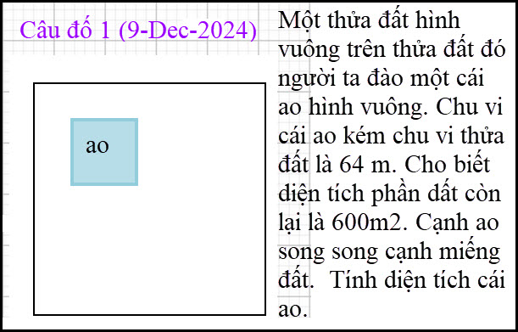

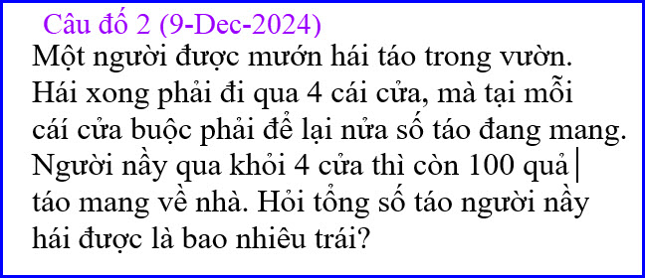

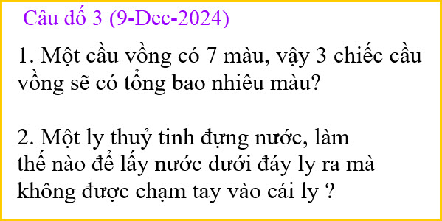
\
From: an cao <an4648@
Sent: Tuesday, December 10, 2024 3:53 CH
Subject: Kính gởi thầy, Bài Toán Cái Ao, tin vui của tôi

Kính thầy,
Tin vui của tôi là ông Google đã dạy tôi viết phương trình toán học trong Word (trước đây tôi chỉ dùng Excel).
Tôi xin gởi đến thầy Giải Đáp Bài Toán Cái Ao (có thể đã trể để thầy làm MTC, nhưng tôi cảm thấy vui là tôi học được cái mới)
Kính,
An Cao

PS:
Giải Đáp Bài Toán Cái Ao
Cạnh của ao là X, chu vi của ao là 4X
Chu vi của đất là 4X+64
Cạnh của đất (4X+64)/4= X+16
Diện tích phần đất còn lại là 600 mét vuông
Phương trình: (X+16)²-X²=600
Giải phương trình:
X²+32X+16²-X²=600
32X+16²=600
32X=600-256
X=10.75
X²=115.5625
Câu 1: nếu chọn cạnh của cái ao là X thì sẽ lập được phương trình, giải phương trình, sau cùng thì tính được diện tích của cái ao là 115.5625 mét vuông.
Câu 2: 1600 trái táo.
Câu 3: vẫn là 7 màu, dùng ống hút lấy nước dưới đáy ly.
Xin cám ơn thầy rất nhiều vì đã ra những câu đố giúp tôi tập thể dục trí óc, tôi sắp vào tuổi 80, trí nhớ bị giảm ngày qua ngày.
Kính,
HCD: Cám ơn anh An

From: nang huynh <nlehuynh@yahoo.com>
Sent: Tuesday, December 10, 2024 5:32 CH
To: dang chieu huynh <huy017@gmail.com>
Subject: Giải đáp các câu đố

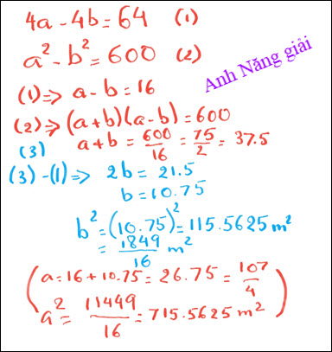
Câu 1: diện tích cái ao: 1849/16. ,m^2 hay 115.5625 m^2

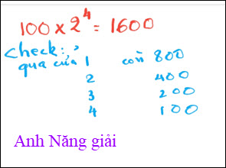
Câu 2: 1600 trái táo

Câu 3: vẫn là 7 màu
Câu 4: dưới đáy ly không có nước để lấy. Nước ở trong ly và trên đáy ly.
Về câu số học gấp đôi: câu hỏi là căn số mà sao anh giải là bình phương.
Cảm ơn Anh, chúc Anh mạnh khỏe
Năng
HCD: Cám ơn anh Năng
Câu chót hay quá. Câu nầy có nhiều cách trả lời.
-----===o0o===-----

